**Оформление протокола телемедицинской консультации**

В графике приёма врача уже находятся пациенты, записанные на телемедицинскую консультацию. Талоны на ТМК могут отличаться цветом или комментарием к талону.

**1.**В АРМ Врача поликлиники необходимо создать случай для пациента, записанного на слот для телемедицинской консультации.  
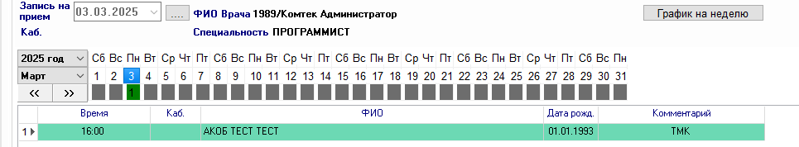

**2.**Далее необходимо перейти на вкладку «ЭМК». На вкладке будут отображаться предыдущие документы пациента, в том числе направление на ТМК.

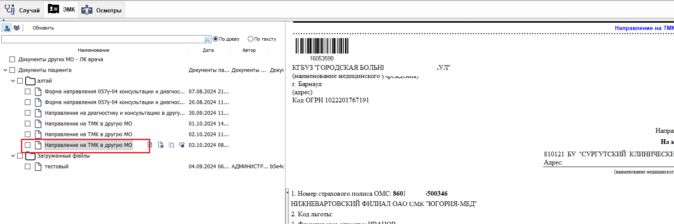

**3.**Для добавления протокола телемедицинской консультации необходимо добавить документ «Протокол телемедицинской консультации», через «Действие - > Добавить документ».

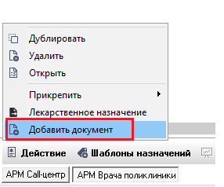

В открывшемся документе автоматически подставятся данные из направления на ТМК. Необходимо дозаполнить протокол, после чего нажать кнопку «Подписать и сохранить».

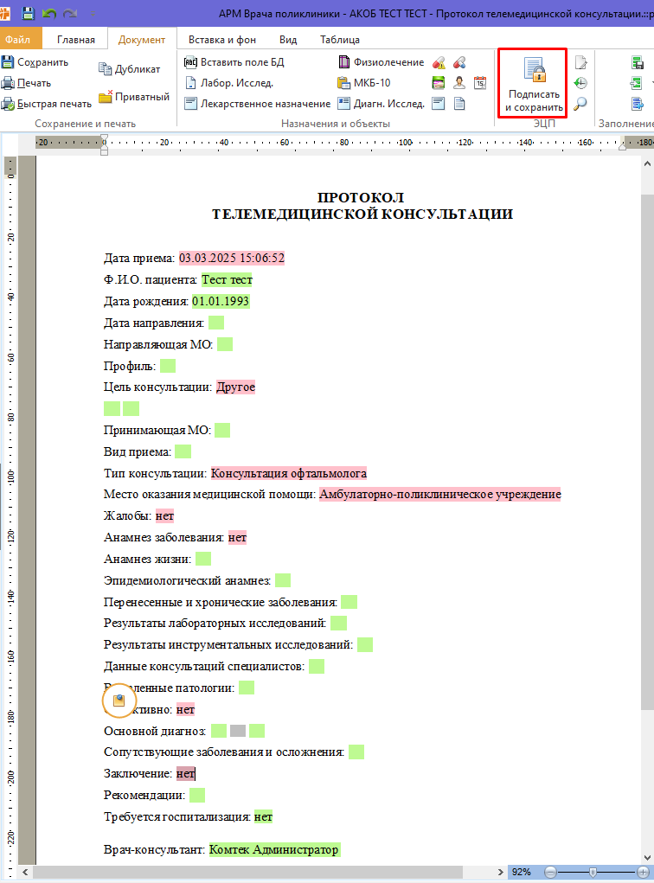

**4.**Если в протоколе телемедицинской консультации, в поле «Требуется госпитализация» стоит «Да», то после подписания и сохранения протокола автоматически будет создано направление на госпитализацию в свою медицинскую организацию, в котором нужно заполнить:

- Подразделение и отделение, в которые оформляется направление

- Обоснование направления

- Плановую дату госпитализации

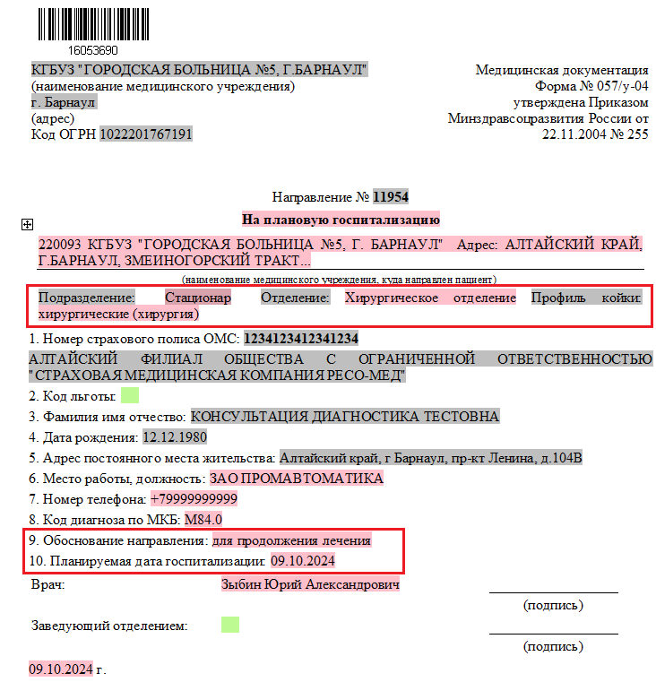

После того, как заполненный документ будет подписан ЭЦП – направление отобразится в АРМ Приёмное отделение:

**4.1** Если указана дата госпитализации – направление будет отображаться в журнале направлений.

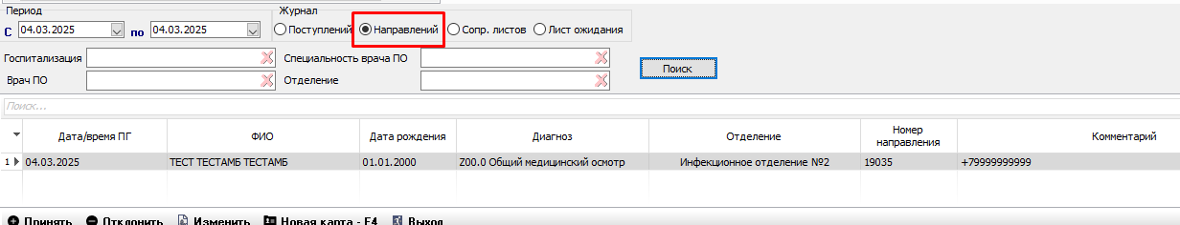

**4.2** Если не указана дата госпитализации – направление будет отображаться в листе ожидания.

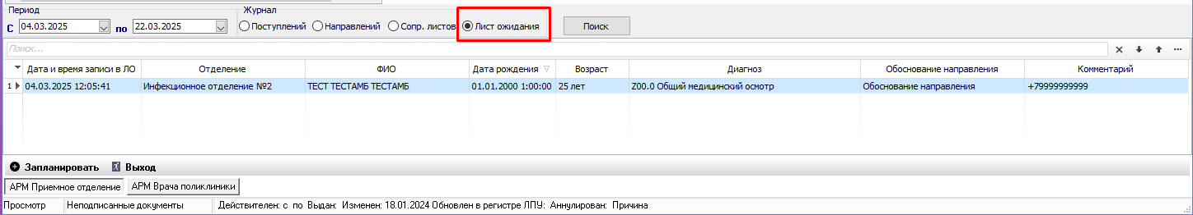

**5.** Далее необходимо заполнить данные на вкладке «Случай», пример заполненного случая:

